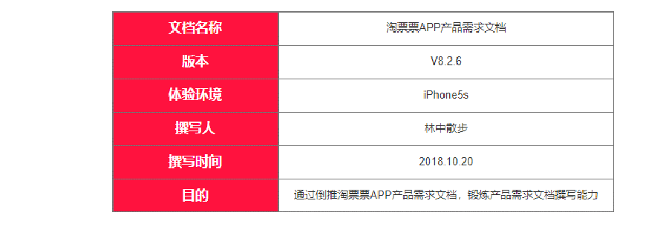倒推淘票票 APP 产品需求文档

一、文档综述

  - 产品介绍
淘票票是由中国淘宝软件有限公司开发的一款生活类手机软件，提供丰富的正在热映和即将上映的电影资讯信息，包括预告片、高清海报与剧照、剧情介绍，以及网友评论等。
淘票票业务于 2014 年底上线，目前已成为内地最主要的电影线上售票平台之一，提供全国超过5000 家影院线上选座购票服务，覆盖影院票房约占全国总票房 95%。

  - 文档属性

  - 需求整理

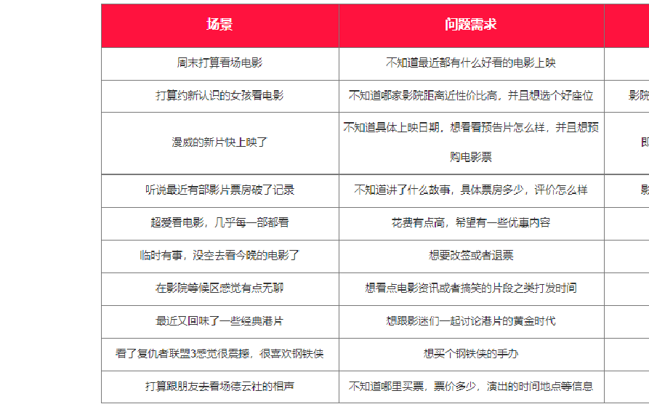

二、产品结构

2.1 产品功能结构图

丐 llii,,
睿芒 -..----
＿

定位 --,
,ii,111- ------
--
－
...咖
一一：一 ....- －－－－

Bann eI
热眨影片即将上牍

于 首 页

喻·眉 遍咖 ... ＿,.,.----...

．匕
一卢 11111111 -­.-

- －－111
－－


个 人 信尽纸 绞支付

酒归

洽芸们评分关千沟票票退出垒录
辐彩推荐
啊畸
咖
、
气
｀，、、、、
、
岫
、、

｀

、、
、、
、、

、、、
＼、、
｀、

消息

用户信息
、、｀、、、｀
会员中心 ＼I


邮 ＼

优
\
十 l

权

演 出 票 我的
想香的电影吞 一的宅影

宛 哟 泗 ）1
银行卡晴

阿至鱼商村

莞乐宝

裙助与反惊


淘票票A PP功能结构图





2.2 产品信息结构图

畛
—


芦城百

历 史访间 城市

热门城市

图片
—
台洞
点莞数
评论数

了 ， 爹 ， ， ， 夕 ，， ,，

， ， ， ， ， ， ' ， ， ， ， ， ， ，， f ， ， ， ， ， 乒 4


搂 啤 0 搜
飞＿平分
＿酮
Ban n er
沓页
—
热映影片
片 名
陨 男汃口
•
4 ，4


晌
—

i羊分几旦菩 豆
—
片 名上 读日助
—
磷

二。如畔

评论数

无右E寸旧l
莽贮图

＿＿＿＿．一己．
夕
看多
雪硬喊．乎


罩廖
“，， ，
．-
--
詈


三、全局说明
3.1 功能权限
分为登录和未登录状态：
（1）登录状态：可进行 APP 内所有操作。
（2）未登录状态：可正常浏览APP 内所有内容，但无法购票，APP 内
购物功能也
无法使用，无法发起讨论、点赞、评论、加关注等。
3.2 页面内交互
（1）顶部弹窗和底部弹窗：

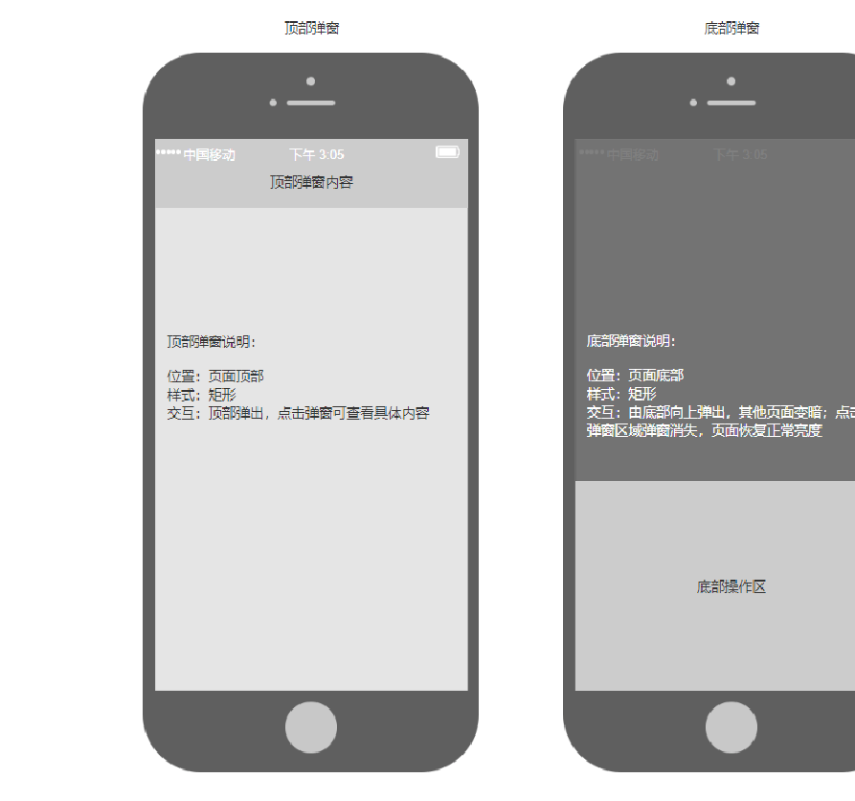

（2）toast 弹窗和 dialog 弹窗

to as 虔宾 dia log弹穿


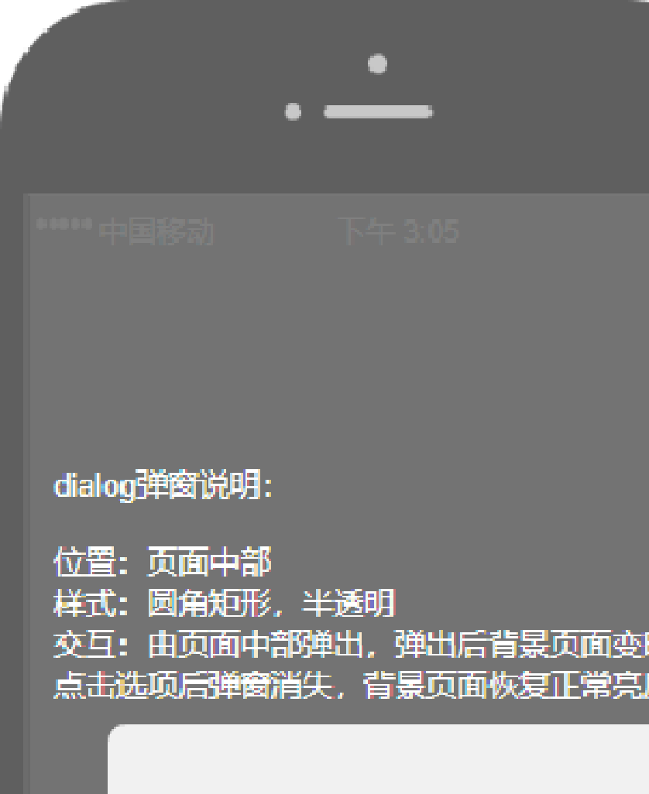
toas t弹亩说明：

位詈：页 面尹
样式： 圆全 矩 开么 不透泪交互： 弹 出 后 昼浮 2s后消失

toas倾唔咚示内容 ． － dia log弹面内容
取消 祖症

  - 键盘说明
- 点击手机号、校验码输入框时页面底部弹出数字键盘；

- 点击其他输入框时页面底部弹出字母全键盘。

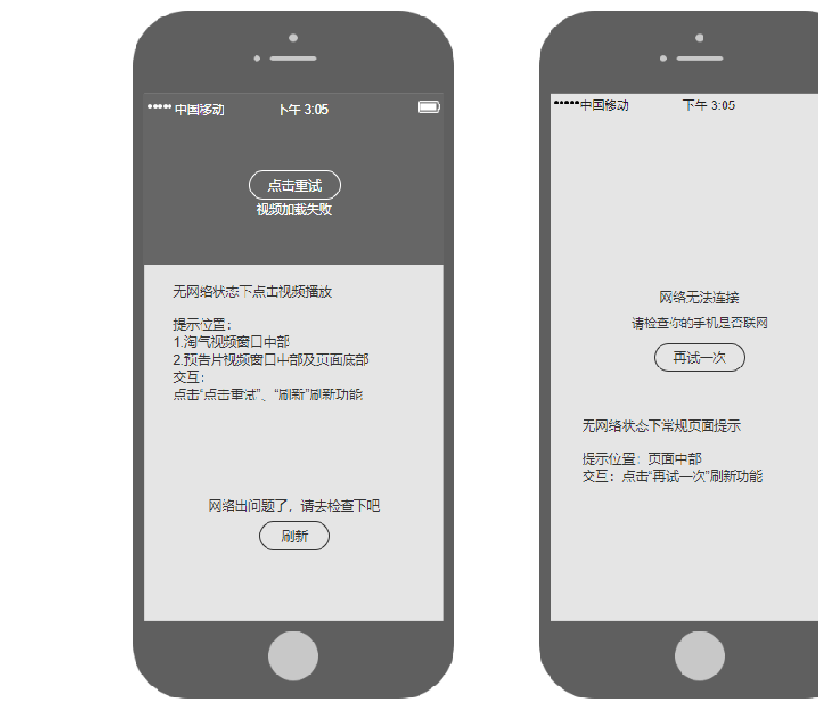
  - 页面异常

  - 页面间交互方式

主页面切换；点 击标签切胫到对应页面
首页
首页
电影
淘气视频
演出
宝的
正在＿热决
正在惹
标签切换： 点 击标签或滑动f

伈

以上内容仅为本文档的试下载部分，为可阅读页数的一半内容。如要下载或阅读全文，请访问：https://d.book118.com/545233230111011044

